# VinumWeb - Especificações do sistema

## Banco de dados

Tabela vinho: Armazena os vinhos.

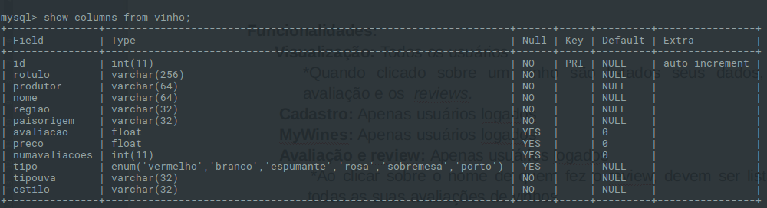

Tabela Usuário: Armazena os dados de um usuário de sistema.

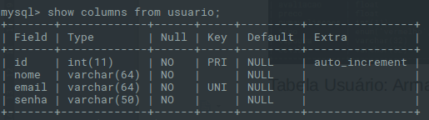

Tabela vinhos do usuário: Armazena o id do vinho e o id do usuário. Responsável pela relação “MyWines”.

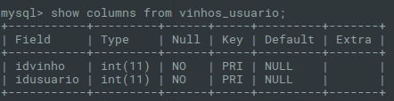

Tabela harmonização: Armazena o id do vinho e alimentos que harmonizam com ele. É utilizada no cadastro e na exibição de vinhos.

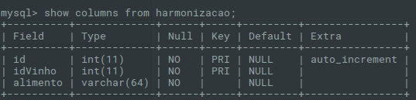

Tabela avaliação: Armazena o id do vinho, o id do usuário que avaliou o vinho, a nota que ele atribuiu a bebida e sua opinião.

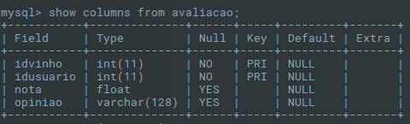

## Funcionalidades:

|  |  |  |
| --- | --- | --- |
| **Nome da funcionalidade** | **Restrição de acesso** | **Observações** |
| **Cadastro** | **Apenas usuários logados** | **Quando for selecionado um vinho previamente cadastrado, apenas inserir harmonizações, atualizar preço (caso necessário) e inserir registro em MyWines.** |
| Visualização | Nenhuma | Quando clicado sobre um vinho são listados seus dados, sua avaliação e os  *reviews.* |
| **MyWines** | **Apenas usuários logados** | **Ao clicar sobre o link MyWines o usuário deve visualizar todos os vinhos que ele cadastrou no sistema. Ao clicar sobre um vinho devem ser exibidos seus dados, todas as opiniões sobre ele e devem haver campos para inserção de opinião ou avaliação.** |
| Avaliação e review | Apenas usuários logados | O usuário pode avaliar um vinho com uma nota de 1 a 5 e opinar sobre ele. Ao clicar sobre o nome de quem fez o review, devem ser listadas todas as suas avaliações de vinhos. |

## Consultas SQL para as funcionalidades

* MyWines:

select * from vinho where id in (select idvinho from vinhos_usuario where id=**idusuario**);

* Exibicao de um vinho especifico: Exibindo dados do vinho e todas as suas avaliacoes.

select * from vinho v join avaliação a on v.id = a.idvinho where v.id = **id_parametro**;

* Buscar todas as reviews de determinado vinho, juntamente com os dados de quem fez a review.
* Buscar todos os reviews de determinado vinho de um usuário (vinho e review desse vinho)

select * from vinho v join avaliacao a on v.id = a.idvinho where a.idusuario = **idusuario**;